**Форма № 17**

Міністерство освіти і науки України

**Національний університет «Запорізька політехніка»**

___________________________Кафедра програмних засобів

(найменування кафедри)

**КУРСОВИЙ ПРОЄКТ**

**(РОБОТА)**

з дисципліни «Об’єктно-орієнтоване програмування»

(назва дисципліни)

на тему: Розробка програмного забезпечення автоматизації праці диспетчера в касах аерофлоту з використання принципів ООП

Студента 1 курсу КНТ-113сп групи

спеціальності 121 Інженерія   
програмного забезпечення

освітня програма (спеціалізація) інженерія програмного забезпечення

Бедських А. В.

(прізвище та ініціали)

Керівник асистент, Короткий О. В.

(посада, вчене звання, науковий ступінь, прізвище та ініціали)

Національна шкала ________________

Кількість балів: __________Оцінка: ECTS _____

Члени комісії ________________   Короткий О. В.

(підпис) (прізвище та ініціали)

________________   Каплієнко Т.І.

(підпис) (прізвище та ініціали)

2022 рік

**Форма № 25**

Міністерство освіти і науки України

**Національний університет «Запорізька політехніка»**

( повне найменування закладу вищої освіти)

Інститут, факультет Запорізький національний університет НУ «Запорізька політехніка». Факультет комп`ютерних наук і технологій ;

Кафедра програмних засобів____________________________________________

Ступінь вищої освіти      бакалавр**________________________________________**

Спеціальність 121 Інженерія програмного забезпечення**_____________________**

(код і найменування)

Освітня програма (спеціалізація) Інженерія програмного забезпечення**________**

(назва освітньої програми (спеціалізації)

**ЗАТВЕРДЖУЮ**

**Завідувач кафедри ПЗ, д.т.н, проф.**

**________________С.О. Субботін**

“____” _______________2022 року

З А В Д А Н Н Я

**НА КУРСОВИЙ ПРОЄКТ (РОБОТУ) СТУДЕНТА**

Бедських Артем Віталійович

(прізвище, ім’я, по батькові)

1. Тема проєкту (роботи) Розробка програмного забезпечення автоматизації праці диспетчера в касах аерофлоту з використання принципів ООП

керівник проєкту (роботи)_Короткий Олександр Володимирович, асистент,

( прізвище, ім’я, по батькові, науковий ступінь, вчене звання)

затверджені наказом закладу вищої освіти від

2. Строк подання студентом проєкту (роботи)_21 грудня 2022 року_______________

3. Вихідні дані до проєкту (роботи) розробити додаток згідно теми курсової роботи

4. Зміст розрахунково-пояснювальної записки (перелік питань, які потрібно розробити) 1. Огляд та аналіз сучасних методів та засобів проектування програмного забезпечення; 2. Проєктування програмного забезпечення системи; 3. Розробка програмного забезпечення системи; 4.Аналіз ефективності програмного забезпечення; 5. Розробка документів на супроводження програмного забезпечення.   
5. Перелік графічного матеріалу (з точним зазначенням обов’язкових креслень)___Слайди презентації

6. Консультанти розділів проєкту (роботи)

|  |  |  |  |
| --- | --- | --- | --- |
| Розділ | Прізвище, ініціали та посада  консультанта | Підпис, дата | |
| завдання видав | прийняв  виконане завдання |
| 1-5 Основна частина | Короткий О.В., асистент |  |  |
|  |  |  |  |
|  |  |  |  |

7. Дата видачі завдання 06 листопада 2022 р.______________________________

**КАЛЕНДАРНИЙ ПЛАН**

|  |  |  |  |
| --- | --- | --- | --- |
| №  з/п | Назва етапів курсового  проєкту (роботи) | Строк виконання етапів проєкту  ( роботи ) | Примітка |
| 1. | Аналіз індивідуального завдання. | 1 тиждень |  |
| 2. | Аналіз програмних засобів, що будуть використовуватись в роботі. | 2 тиждень |  |
| 3. | Аналіз структур даних, що необхідно використати в курсової роботі. | 3 тиждень |  |
| 4. | Затвердження завдання | 4 тиждень |  |
| 5. | Вивчення можливостей програмної реалізації структур даних та інтерфейсу користувача. | 5-9 тиждень |  |
| 6. | Аналіз вимог до апаратних засобів | 9 тиждень |  |
| 7. | Розробка програмного забезпечення | 9-13 тиждень |  |
| 8. | Проміжний контроль | 10 тиждень | Розділи 1-5 ПЗ |
| 9. | Оформлення, відповідних пунктів пояснювальної записки. | 10-14 тиждень | Розділи 1-2 ПЗ |
| 10. | Захист курсової роботи. | 15 тиждень |  |

**Студент _____________ ______**Бедських А.В._

( підпис ) (прізвище та ініціали)

**Керівник проєкту (роботи) ____________ ______** Короткий О.В.**____**

( підпис ) (прізвище та ініціали)

**Реферат**

Пояснювальна записка до курсової роботи містить 107 сторінок, 31 рисунок, 0 таблиць, 2 додатки, 8 джерел.

Пояснювальна записка складається з шести розділів.

Розділ «Огляд та аналіз сучасних методів та засобів проектування програмного забезпечення» містить в собі аналіз сучасних методів до проектування програмного забезпечення та аналіз різних сфер життя.

Розділ «Проектування програмного забезпечення системи» містить аналіз функцій системи, розробку UML діаграм використання, проєктування графічного інтерфейсу та постановку мети.

Розділ «Розробка програмного забезпечення системи» містить розробку структури програми, розробку UML діаграми класів та опис класів програмного забезпечення.

Розділ «Аналіз ефективності програмного забезпечення » містить аналіз застосунку на швидкодія та масштабованість, аналіз ефективності кожного компоненту системи, а також тестування всього програмного забезпечення.

Розділ «Розробка документів на супроводження програмного забезпечення» містить інструкцію для програміста, де є розгортка застосунку на локальній машині та на сервері, а також інструкцію користувача.

ОБ'ЄКТНО-ОРІЄНТОВАНЕ ПРОГРАМУВАННЯ, ГРАФИ, TYPESCRIPT, VITE, GIT, АЛГОРИТМИ, ОПТИМІЗАЦІЯ ВІЗУАЛІЗАЦІЇ ГРАФІВ

**ЗМІСТ**

Вступ 6

1 Огляд та аналіз сучасних методів та засобів проектування програмного забезпечення 7

1.1 Огляд сучасного стану питання 7

1.2 Основні шляхи вирішення поставленої задачі 7

1.3 Формулювання мети досліджень 7

2 Проектування програмного забезпечення системи 8

2.1 Постановка мети 8

2.2 Аналіз функцій системи 8

2.3 Проєктування графічного інтерфейсу 8

2.4 Розробка структури системи 8

3 Розробка програмного забезпечення системи 11

3.1 Розробка UML діаграми класів 11

3.2 Розробка UML діаграми використання 12

3.3 Опис класів програмного комплексу 12

4 Аналіз ефективності програмного забезпечення 21

4.1 Базовий аналіз ефективності програмного забезпечення 21

4.2 Аналіз ефективності компонентів програмного забезпечення 21

4.3 Тестування програмного забезпечення 21

5 Розробка документів на супроводження програмного забезпечення 22

5.1 Інструкція програміста 22

5.2 Інструкція користувачеві 22

Висновки 23

Перелік джерел посилання 24

ДОДАТОК А 25

Додаток Б 26

# Вступ

В умовах сучасного технологічного розвитку, де авіаційна індустрія відіграє ключову роль у забезпеченні глобальної мобільності, важливою стає автоматизація та оптимізація робочих процесів в обслуговуванні пасажирського повітряного транспорту. Зокрема, диспетчери у касах авіакомпаній стикаються з великим обсягом інформації та завдань, що вимагають швидкої та точної обробки. У цьому контексті розробка програмного забезпечення, яке базується на принципах об'єктно-орієнтованого програмування (ООП), стає ключовою для досягнення ефективної автоматизації та підвищення якості обслуговування.

Ця курсова робота націлена на вивчення та розробку програмного забезпечення для автоматизації роботи диспетчерів у касах авіакомпаній, з використанням принципів ООП. Індустрія авіаційного транспорту потребує ефективних інструментів для оптимізації процесів продажу та обслуговування квитків, а також для взаємодії з різними аспектами логістики та пасажирськими даними. Використання принципів ООП не лише забезпечить високий рівень функціональності програми, але і забезпечить гнучкість та легкість в обслуговуванні, що особливо важливо в динамічному середовищі авіаційного бізнесу.

Основною метою дослідження є створення програмного продукту, який забезпечить ефективну роботу диспетчерів, автоматизуючи рутинні операції та спрощуючи взаємодію з базами даних, бронюванням та іншими системами. У цьому контексті, конкретні завдання включають в себе реалізацію функцій створення квитків, моніторингу доступності місць, а також оптимізацію обробки фінансових та пасажирських даних.

Ця робота має важливе значення для подальшого розвитку авіаційного сектору, сприяючи підвищенню ефективності та забезпеченню високого рівня обслуговування пасажирів.

Начало формы

# Огляд та аналіз сучасних методів та засобів проектування програмного забезпечення

## Огляд сучасного стану питання

## Основні шляхи вирішення поставленої задачі

## Формулювання мети досліджень

# Проектування програмного забезпечення системи

## Постановка мети

Основною метою цієї курсової роботи є розробка програмного забезпечення для моделювання структур графів з використанням об'єктно-орієнтованого програмування (ООП). Програмний продукт повинен демонструвати високий рівень точності відображення графічних структур та забезпечувати зручний інтерфейс для користувача.

## Аналіз функцій системи

## Проєктування графічного інтерфейсу

## Розробка структури системи

Структурна модель системи, показана на рисунку 2.1, визначає основні компоненти та їх взаємозв'язки.

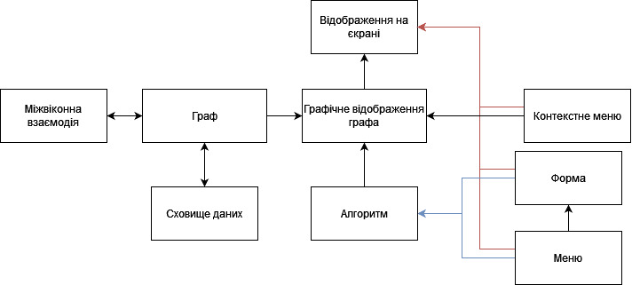

Рисунок 2.1 – Структурна модель застосунку

Система складається з основних компонентів, що взаємодіють між собою:

* відображення графа. Це основний компонент системи;
* контекстне меню. Потрібне для створення та видалення нод;
* меню. Потрібне для відкриття форми та запуску алгоритмів. Основна точка взаємодії з користувачем;
* форма для запуску алгоритму. Потрібна для запуску алгоритму з деякими вхідними даними;
* алгоритм. Алгоритм який виконується вважається окремим компонентом;
* сховище даних. Потрібне для збереження стану застосунку, такого як внутрішній зсув та пресети;
* міжвіконна взаємодія. Окремий складний компонент.

Центральним елементом є компонент відображення графа, що виступає як основний модуль системи. Він відповідає за графічне представлення структури графа на екрані, забезпечуючи зручну взаємодію з користувачем та аналіз графічної інформації.

Контекстне меню відповідає за можливість створення та видалення вузлів графа. Цей компонент дозволяє користувачеві динамічно редагувати структуру графа, адаптуючи її під конкретні вимоги та завдання.

Меню, яке є основною точкою взаємодії з користувачем, відповідає за відкриття форми та запуск алгоритмів. Це важливий компонент, який забезпечує зручний доступ до основних функцій системи.

Форма для запуску алгоритмів використовується для введення вхідних даних та запуску алгоритму. Цей компонент дозволяє користувачеві взаємодіяти з алгоритмуми, вказуючи необхідні параметри та спостерігаючи за їхнім виконанням.

Алгоритм, що виконується, розглядається як окремий компонент системи. Цей елемент відповідає за реалізацію конкретного алгоритмічного підходу та взаємодію з іншими компонентами.

Сховище даних використовується для зберігання стану застосунку, таких як внутрішній зсув та пресети. Цей компонент забезпечує постійний доступ до поточного стану системи та можливість збереження його для подальшого використання.

Міжвіконна взаємодія розглядається як окремий складний компонент, що забезпечує гармонійну взаємодію різних вікон системи та підтримує цілісність користувацького інтерфейсу.

Система використовує об'єктно-орієнтований підхід для моделювання компонентів. Наприклад, інтерфейси та класи використовуються для представлення нод, ребер, GUI, контролера та інших об'єктів системи. Це дозволяє створювати гнучкі та розширювані об'єктні структури, сприяє повторному використанню коду та підтримці чистоти дизайну.

Компоненти системи взаємодіють динамічно, реагуючи на події та зміни, що виникають у процесі взаємодії з користувачем або виконання алгоритмів. Це забезпечує живий та відзивчивий характер системи.

# Розробка програмного забезпечення системи

## Розробка UML діаграми класів

На рисунку 3.1 представлена UML діаграма класів.

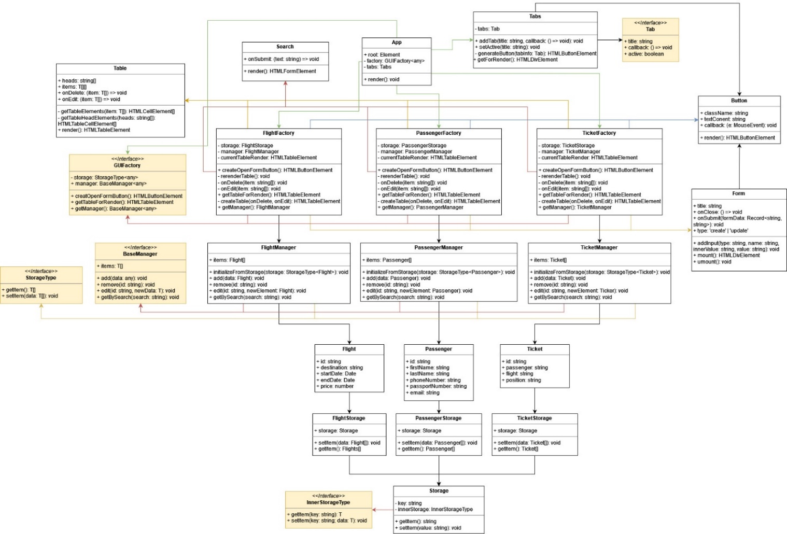

Рисунок 3.1 – UML діаграма класів

## Розробка UML діаграми використання

UML діаграма використання визначає, які функції можуть бути використані користувачами. До основних входять створення та редагування пасажирів, рейсів та білетів, а також пошук.

На рисунку 3.2 показана UML діаграма використання.

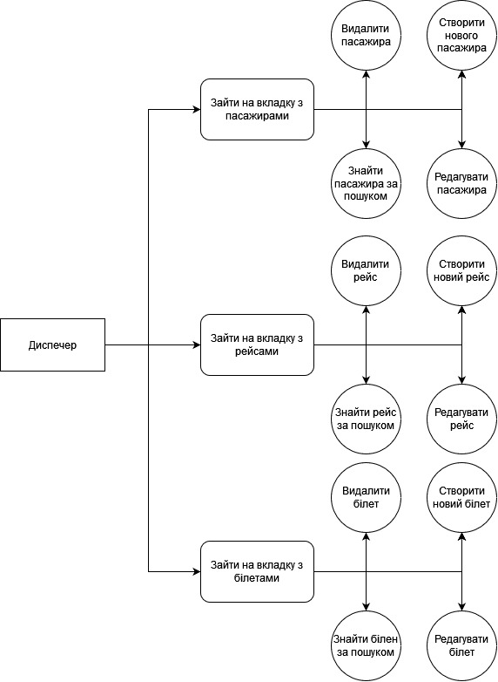

Рисунок 3.2 – UML діаграма використання

## Опис класів програмного комплексу

Опис класів починається з збереження даних в сховищах. Механізм роботи зі сховищем має в собі 1 інтерфейс та 3 класи.

Почнемо з інтерфейса InnerStorageType який описує інтерфейс зовнішнього сховища в якому можуть зберігатись дані. Система зроблена таким чином, що ми можемо перед виконання коду під’єднати якесь інше сховище через клас адаптер, паттерн проєктування адаптер.

Інтерфейс InnerStorageType має два методи:

* getItem який приймає ключ та видає результат
* setItem який приймає ключ та значення та видає результат

Головним класом який пов’язує окремі сховища данних та зовнішнє є Storage. Цей клас має наступні методи та властивості:

* key – приватне поле для ключа
* innerStorage – приватне поле для зовнішнього сховища, яке має тип InnerStorageType
* getItem() – метод для отримання даних зі сховища
* setItem(value: string) – приймає строку та встановлює її в сховище

Клас Storage потрібен, оскільки кожне окреме сховище може мати своє окреме зовнішне сховище. Тобто, у нас можуть білети зберігатись на одному сховищі з одним адаптером, а рейси – на ішному з іншим адаптером.

Розглянемо класи сховищ. Перший клас сховища – FlightStorage потрібен для зберігання даних про рейси. Цей клас має наступні властивості та методи:

* storage – приватне поле яке вказує яке саме сховище ми використовуємо
* setItem(data: Flight[]) – приймає масив рейсів та записує в сховище
* getItem(): Flight[] – повертає масив рейсів зі сховища

Наступне сховище – PassengerStorage потрібен для зберігання даних про пасажирів. Цей клас має наступні властивості та методи:

* storage – приватне поле яке вказує яке саме сховище ми використовуємо
* setItem(data: Passenger[]) – приймає масив пасажирів та записує в сховище
* getItem(): Passenger[] – повертає масив пасажирів зі сховища

Останнє сховище TicketStorage потрібен для зберігання даних про білети. Цей клас має наступні властивості та методи:

* storage – приватне поле яке вказує яке саме сховище ми використовуємо
* setItem(data: Ticket[]) – приймає масив білетів та записує в сховище
* getItem(): Ticket [] – повертає масив білетів зі сховища

Розглянемо основні базові застосунку.

Клас Flight – клас, який зберігає данні про рейс та має наступні поля:

* id – Унікальний ідентифікатор
* destination – Місто, в яке прилетить літак
* startDate – Дата початку польоту
* endDate – Дата кінця польоту
* price – Ціна

Клас Passenger – клас, який відповідає за базові дані пасажира та має наступні поля:

* id – Унікальний ідентифікатор
* firstName – Ім’я пасажира
* lastName – Призвіще пасажира
* phoneNumber – Номер телефону
* passportNumber – Номер пасспорта
* email - Пошта

Клас Ticket – клас, який відповідає за базові дані квитка та має наступні поля:

* id – Унікальний ідентифікатор
* passenger – Ідентифікатор пасажира
* flight – Ідентифікатор рейсу
* position – Позиція в літаку

Головним інтерфейсом для пов’язування сховищ даних та основної логіки є StorageType. Цей інтерфейс має наступні поля:

* getItem(): T[]
* setItem(data: T[]): void

Базовий клас – один елемент. Для роботи з масивом існує спеціальний менеджер, який має імплементує інтерфейс BaseManager та має наступні властивості та методи:

* items – Поле для збереження елементів
* initializeFromStorage(storage: StorageType<any>) – Метод для інітіалізації даних зі сховища
* add(data: any) – Метод для додавання елементів
* remove(id: string) – Метод для видалення елементів
* edit(id: string, newData: T) – Метод для редагування елементів
* getBySearch(search: string) – Метод для пошуку елементів

Клас FlightManager – клас для управління рейсами, цей клас має наступні поля та методи:

* items – Поле для збереження елементів рейсів
* initializeFromStorage(storage: StorageType<Flight>) – Метод для інітіалізації даних зі сховища
* add(data: Flight) – Метод для додавання елементів
* remove(id: string) – Метод для видалення елементів
* edit(id: string, newData: Flight) – Метод для редагування елементів
* getBySearch(search: string) – Метод для пошуку елементів

Клас PassengerManager – клас для управління пасажирами, цей клас має наступні поля та методи:

* items – Поле для збереження елементів рейсів
* initializeFromStorage(storage: StorageType<Passenger>) – Метод для інітіалізації даних зі сховища
* add(data: Passenger) – Метод для додавання елементів
* remove(id: string) – Метод для видалення елементів
* edit(id: string, newData: Passenger) – Метод для редагування елементів
* getBySearch(search: string) – Метод для пошуку елементів

Клас TicketManager – клас для управління білетами, цей клас має наступні поля та методи:

* items – Поле для збереження елементів рейсів
* initializeFromStorage(storage: StorageType<Ticket>) – Метод для інітіалізації даних зі сховища
* add(data: Ticket) – Метод для додавання елементів
* remove(id: string) – Метод для видалення елементів
* edit(id: string, newData: Ticket) – Метод для редагування елементів
* getBySearch(search: string) – Метод для пошуку елементів

В проєкті реалізованний паттер проєктування абстрактна фабрика. Основним інтерфейсом цієї фабрики є GUIFactory, який має наступні поля та властивасті:

* storage: StorageType - Приватне поле сховища даних
* manager: BaseManager – Приватне поле менеджер
* creatOpenFormButton() – Метод, який повертає кнопку для додавання нових елементів
* getTableForRender() – Метод, який повертає таблицю для відображення елементів, а також редагування та видалення
* getManager() – Метод для взяття менеджера

Першою фабрикою є фабрика рейсів – FlightFactory, яка має наступні властивості та методи:

* storage: FlightStorage - Приватне поле сховища даних
* manager: FlightManager - Приватне поле менеджер
* currentTableRender – Приватне поле HTML елемент таблиці, використовується для ререндеру
* createOpenFormButton() - Метод, який повертає кнопку для додавання нових елементів
* getTableForRender() - Метод, який повертає таблицю для відображення елементів, а також редагування та видалення
* getManager() - Метод для взяття менеджера
* rerenderTable() – Приватний метод, який потрібний для перерендеру таблиці
* onDelete(item: string[]) - Приватний метод який викликається при видаленні елемента в таблиці
* onEdit(item: string[]) - Приватний метод який викликається при редагуванні елемента в таблиці та автоматично відкриває форму редагування
* createTable(onDelete, onEdit) - Приватний метод який створює таблицю

Другою фабрикою є фабрика пасажирів – PassengerFactory, яка має наступні властивості та методи:

* storage: PassengerStorage - Приватне поле сховища даних
* manager: PassengerManager - Приватне поле менеджер
* currentTableRender – Приватне поле HTML елемент таблиці, використовується для ререндеру
* createOpenFormButton() - Метод, який повертає кнопку для додавання нових елементів
* getTableForRender() - Метод, який повертає таблицю для відображення елементів, а також редагування та видалення
* getManager() - Метод для взяття менеджера
* rerenderTable() – Приватний метод, який потрібний для перерендеру таблиці
* onDelete(item: string[]) - Приватний метод який викликається при видаленні елемента в таблиці
* onEdit(item: string[]) - Приватний метод який викликається при редагуванні елемента в таблиці та автоматично відкриває форму редагування
* createTable(onDelete, onEdit) - Приватний метод який створює таблицю

Третьою фабрикою є фабрика білетів – TicketFactory, яка має наступні властивості та методи:

* storage: TicketStorage - Приватне поле сховища даних
* manager: TicketManager - Приватне поле менеджер
* currentTableRender – Приватне поле HTML елемент таблиці, використовується для ререндеру
* createOpenFormButton() - Метод, який повертає кнопку для додавання нових елементів
* getTableForRender() - Метод, який повертає таблицю для відображення елементів, а також редагування та видалення
* getManager() - Метод для взяття менеджера
* rerenderTable() – Приватний метод, який потрібний для перерендеру таблиці
* onDelete(item: string[]) - Приватний метод який викликається при видаленні елемента в таблиці
* onEdit(item: string[]) - Приватний метод який викликається при редагуванні елемента в таблиці та автоматично відкриває форму редагування
* createTable(onDelete, onEdit) - Приватний метод який створює таблицю

Для пошуку існує клас Search. Цей клас має наступні методи та властивості:

* onSubmit – Поле, яке буде викликане коли користувач закінчить вводити текст для пошуку
* render() – Метод для рендеру пошуку на сторінку

Для створення та редагування елементів використовується форма – клас Form. Цей клас має наступні властивості та методи:

* title – Назва форми
* onClose – Властивість, яка буде викликана при закритті форми
* onSubmit(formData: Record<string, string>) – Властивість, яка буде викликана при успішному введені даних користувачем
* type - Тип форми, створення нових елементів або ж оновлення
* addInput – Метод для додавання нових полів в форму
* mount() – Монтування форми на сторінку
* umount() – Видалення форми зі сторінки

В проєкті використовуються багато однакових кнопок, тому для неї був створений клас Button, цей клас має наступні властивості та методи:

* className – Назва класу кнопки для стилізації
* textConent – Текст кнопки
* callback – Поле, яке буде викликано при
* render() – Метод для рендера компоненат

Для таблиці також розроблений окремий клас – Table. Цей клас має наступні властивості та методи:

* heads – Заголовки таблиці
* items – Елемети таблиці
* onDelete – Поле, яке буде викликано при видаленні елемента
* onEdit – Поле, яке буде викликано при редагуванні елемента
* getTableElements(item: T[]) – Приватне поле для генерування елементів таблиці для рендера
* getTableHeadElements(heads: string[]) – Приватне поле для генерування елементів загаловків таблиці для рендера
* render() – Метод для повернення таблиці для рендера

Для створення табуляції було розроблено клас Tabs, а також для одного елемента таба окремий інтерфейс – Tab.

Інтерфейс Tab має наступні поля:

* title – Назва табу
* callback – Поле яке буде викликано при натисканні на таб
* active – Чи активний таб

Класс Tabs має наступні властивості та методи:

* tabs – Приватне поле масивів Tab
* addTab – Метод створення нових табів
* setActive – Метод зміни активності таба
* generateButton(tabInfo: Tab) – Приватний метод генерації кнопки, потрібний для рендера
* getForRender() – Взяти таби для рендера

А також головний компонент – App, який має наступні властивості та метод:

* root – HTML елемент в який буде рендеритись контент
* factory: GUIFactory – Приватне поле. Фабрика яка зараз відображається
* tabs – Приватне поле. Екземпляр класу Tabs
* render() – Рендер на сторінку

# Аналіз ефективності програмного забезпечення

## Аналіз ефективності програмного забезпечення

## Тестування програмного забезпечення

# Розробка документів на супроводження програмного забезпечення

## Інструкція програміста

## Інструкція користувачеві

# Висновки

В результаті виконання цієї курсової роботи було створено сервіс, який надає можливість візуально моделювати графи та спрощує задачу візуалізації алгоритмів на графі за рахунок надання зручного та швидкого інтерфейсу.

В результаті огляду та аналізу сучасних методів та засобів проектування програмного забезпечення було встановлено, що зараз йде активний розвиток багатьох сфер життя і всі ці сфери потребують в тій чи іншій мірі роботу з графами.

Визначено мету створення програми та її основні функції.

Виконано проектування програмного забезпечення, де було проаналізовано функції системи, розроблемо діаграми використання, був спроєктований графічний інтерфейс. Визначено мету створення програми та її основні функції.

Розроблено застосунок згідно з аналізами та проєктами, розроблена структура системи, описані всі класи програмного комплексу та розроблена діаграма класів.

Проведено аналіз ефективності програмного забезпечення. Застосунок було перевірено на швидкодію та масштабованість, проаналізована ефективність кожного окремного компонента та виконано тестування.

Також розроблено методику роботи користувача з системою окремо для інших розробників, окремо для звичайних користувачів

# Перелік джерел посилання

* 1. Hatch, S.V. Computerized Engine Controls / S.V. Hatch. – Boston: Cengage Learning, 2016. – 688 p.
  2. Czichos, H. Measurement, Testing and Sensor Technology. Fundamentals and Application to Materials and Technical Systems / H. Czichos. – Berlin: Springer, 2018. – 213 p.
  3. Kaźmierczak, J. Data Processing and Reasoning in Technical Diagnostics / J. Kaźmierczak, W. Cholewa. – Warszawa: Wydawnictwa Naukowo-Techniczne, 1995. – 186 p.
  4. Diagnostics as a Reasoning Process: From Logic Structure to Software Design / [M. Cristani, F. Olivieri, C. Tomazzoli, L. Vigano, M. Zorzi] // Journal of Computing and Information Technology. – 2018. – Vol. 27 (1). –   
     P. 43-57.
  5. Wieczorek, A.N. Analysis of the Possibility of Integrating a Mining Right-Angle Planetary Gearbox with Technical Diagnostics Systems / A.N. Wieczorek // Scientific Journal of Silesian University of Technology. Series Transport. – 2016. – Vol. 93. – P. 149-163.
  6. Tso, B. Classification Methods for Remotely Sensed Data / B. Tso, P.M. Mather. – Boca Raton : CRC Press, 2016. – 352 p.
  7. Oppermann, A. Regularization in Deep Learning – L1, L2, and Dropout [Electronic resource]. – Access mode: https://www.deeplearning-academy.com/p/ai-wiki-regularization.
  8. Classic Regularization Techniques in Neural Networks [Electronic resource]. – Access mode: https://medium.com/@ODSC/classic-regularization-techniques-in-neural-networks-68bccee03764.

# ДОДАТОК А

**CODE**

# Додаток Б

Слайди презентації:

Слайд 1

Слайд 2

Слайд 3

Слайд 4

Слайд 5

Слайд 6

Слайд 7

Слайд 8

Слайд 9